Câu 1: Sơ đồ BFD mô tả chức năng:

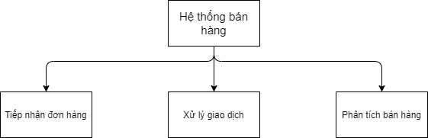

Câu 2:

Sơ đồ mức ngữ cảnh:

Sơ đồ mức đỉnh:

